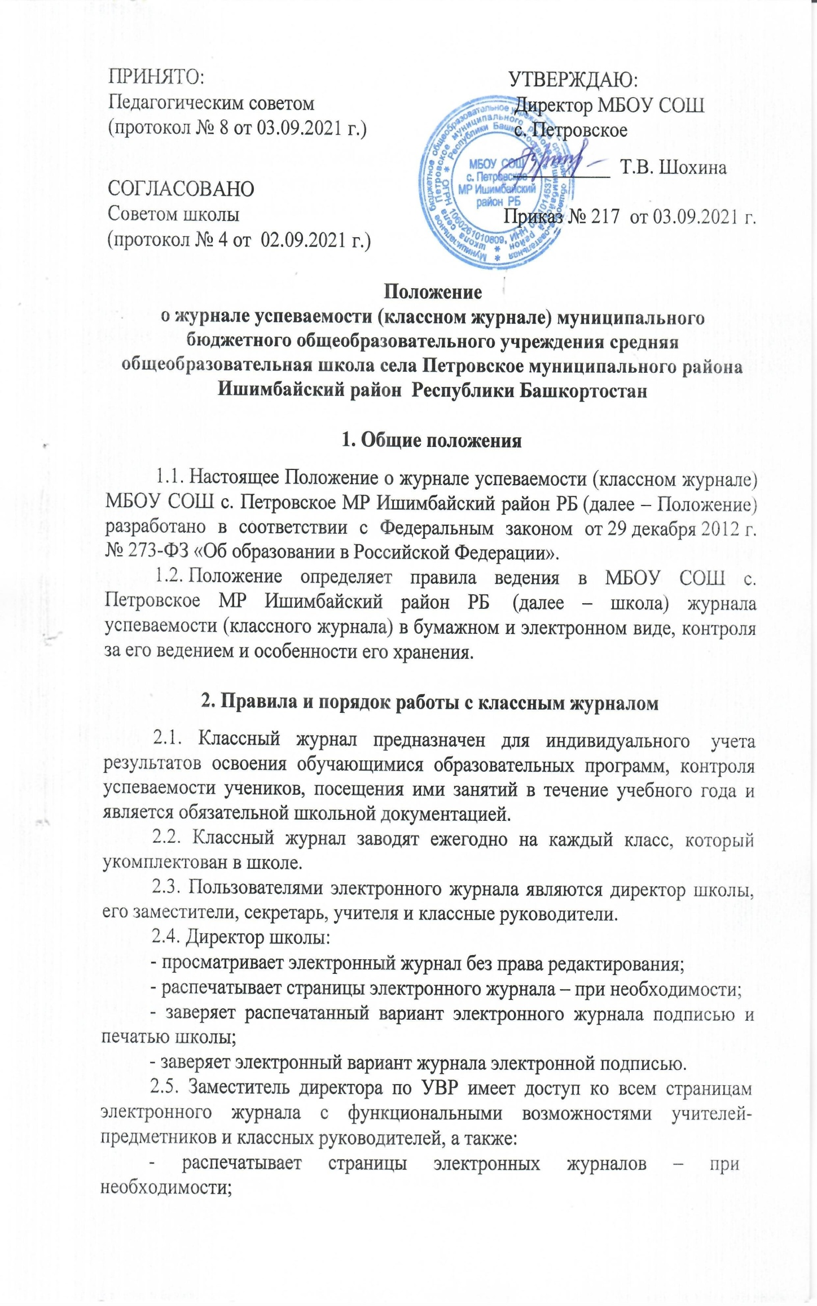
ПРИНЯТО: УТВЕРЖДАЮ: Педагогическим советом Директор МБОУ СОШ
(протокол № 8 от 03.09.2021 г.) с. Петровское

__________ Т.В. Шохина
СОГЛАСОВАНО
Советом школы Приказ № 217 от 03.09.2021 г.
(протокол № 4 от 02.09.2021 г.)

Положение
о журнале успеваемости (классном журнале) муниципального бюджетного общеобразовательного учреждения средняя общеобразовательная школа села Петровское муниципального района Ишимбайский район Республики Башкортостан

1. Общие положения

1.1. Настоящее Положение о журнале успеваемости (классном журнале) МБОУ СОШ с. Петровское МР Ишимбайский район РБ (далее – Положение) разработано в соответствии с Федеральным законом от 29 декабря 2012 г. № 273-ФЗ «Об образовании в Российской Федерации».
1.2. Положение определяет правила ведения в МБОУ СОШ с. Петровское МР Ишимбайский район РБ (далее – школа) журнала успеваемости (классного журнала) в бумажном и электронном виде, контроля за его ведением и особенности его хранения.

2. Правила и порядок работы с классным журналом

2.1. Классный журнал предназначен для индивидуального учета результатов освоения обучающимися образовательных программ, контроля успеваемости учеников, посещения ими занятий в течение учебного года и является обязательной школьной документацией.
2.2. Классный журнал заводят ежегодно на каждый класс, который укомплектован в школе.
2.3. Пользователями электронного журнала являются директор школы, его заместители, секретарь, учителя и классные руководители.
2.4. Директор школы:
- просматривает электронный журнал без права редактирования;
- распечатывает страницы электронного журнала – при необходимости;
- заверяет распечатанный вариант электронного журнала подписью и печатью школы;
- заверяет электронный вариант журнала электронной подписью.
2.5. Заместитель директора по УВР имеет доступ ко всем страницам электронного журнала с функциональными возможностями учителей-предметников и классных руководителей, а также:
- распечатывает страницы электронных журналов – при необходимости;
- формирует сводные ведомости успеваемости на электронном и бумажном носителе;
- переносит информацию из электронного журнала в стандартные формы данных для анализа и/или формирования отчетных форм;
- вводит и актуализирует список педагогических работников образовательной организации;
- проверяет журналы на своевременность и правильность заполнения классными руководителями и учителями в соответствии с разделами 3-4 настоящего Положения.
2.6. Классные руководители имеют доступ ко всем страницам своего класса без права редактирования записей учителей-предметников. Классные руководители:
- вносят во все предметные страницы журнала списки класса и учебных групп своего класса в начале каждого года;
- заполняют раздел с личными данными об учениках и следят за их актуальностью в течение года;
- проводят первичные консультации для учеников и их родителей по работе с электронным журналом;
- формируют отчет об успеваемости и посещаемости занятий учениками.
2.7. Учителя-предметники имеют доступ к страницам своих предметов и занятий с правом редактирования. Учителя-предметники не имеют право редактировать электронный журнал после выставления итоговых оценок (отметок) за учебный год.
Учителя-предметники:
- вносят информацию о датах проведения занятий, о темах уроков, ходе освоения образовательной программы, и об отсутствии учеников на уроках – в день проведения урока или занятия;
- выставляют текущие отметки, записывают домашние задания в день проведения урока;
- выставляют отметки за письменные работы и оценки в рамках промежуточной и итоговой аттестации учеников по существующей в образовательной организации системе оценивания;
- вносят комментарии в отношении учебной деятельности учеников.
2.8. Администратор электронного журнала имеет доступ ко всем страницам электронного журнала исходя из следующих функциональных возможностей:
- настраивает системы оценивания, структуру учебного года (периоды обучения: четверти, триместры и т.д.) в начале учебного года;
- настраивает системные параметры электронного журнала;
- вводит (создает и редактирует) учетные записи пользователей;
- редактирует профили пользователей при необходимости;
- настраивает права доступа у разных пользователей;
- формирует необходимые отчеты в электронном журнале и выводит их в электронном и печатном виде по просьбе пользователей.
2.9. Родители могут ознакомиться с классным журналом в бумажном виде только в присутствии лиц, уполномоченных вести журнал. Доступ к электронному журналу обеспечивается в порядке, предусмотренном локальным нормативным актом школы.
2.10. Выписка из классного журнала с текущими отметками и результатами промежуточной аттестации предоставляется по заявлению совершеннолетних учеников и родителей несовершеннолетних учеников.
2.11. Классный журнал в бумажном виде на уроки приносят учителя или классные руководители, которые несут ответственность за ведение, состояние и сохранность классного журнала во время образовательного процесса.
2.12. Передавать классный журнал ученикам, давать им доступ к работе с электронным журналом запрещено.

3. Ведение журнала классными руководителями

3.1. Классные руководители подготавливают классный журнал на текущий учебный год до его начала. Классные руководители совместно с Администратором ЭЖ оформляют титульный лист журнала и заполняют:
- оглавление журнала по предметам учебного плана;
- общие сведения об учениках
- названия предметов, Ф.И.О. учителя и списки учеников на предметных страницах классного журнала;
- списки учеников в сводных ведомостях учета посещаемости и успеваемости;
- распечатывают и брошюруют электронный журнал по окончанию учебного года.
3.2. В течение учебного года классные руководители оформляют изменения списочного состава учеников и общих сведений о них, ведут разделы классного журнала:
- сведения о количестве уроков, пропущенных учениками;
- сводная ведомость учета посещаемости;
- сводная ведомость учета успеваемости учеников;
- сведения о занятиях во внеурочное время;
- классные часы;
- выполнение образовательных программ.
3.3. Изменения в списках учеников классный руководитель совместно с Администратором ЭЖ вносит в классный журнал не позднее рабочего дня, следующего за днем издания соответствующего распорядительного акта.
3.4. Информацию о классных часах классный руководитель вносит в день проведения классного часа.
3.5. Классный руководитель проверяет правильность оформления предметных страниц и актуальность сведений в иных разделах классного журнала еженедельно.

4. Ведение журнала учителями

4.1. Учителя, проводящие уроки, заполняют предметные страницы в день проведения урока. Делать записи об уроках заранее запрещено.
Количество часов на предметной странице должно соответствовать учебному плану школы и рабочей программе учебного предмета.
4.2. Учителя своевременно вносят в классный журнал оценки успеваемости обучающихся и сведения о посещаемости на странице преподаваемого предмета.
4.3. Оценки успеваемости за устные ответы выставляют в классный журнал в день проведения урока. Оценки за письменные работы, предусмотренные локальным нормативным актом школы, выставляют в следующие сроки:
- во 2–11-х классах – к следующему уроку;
- в начальных классах – не позднее чем через два рабочих дня с даты проведения работ;
- в 5–9-х классах – не позднее чем через пять рабочих дней с даты проведения работ;
- в 10, 11-х классах – не позднее чем через пять рабочих дней с даты проведения работ.
Оценки за письменные городские, окружные, районные работы выставляют в классный журнал в случаях и порядке, предусмотренном локальным нормативным актом школы, не позднее следующего рабочего дня с даты объявления результатов.
4.4. Результаты промежуточной аттестации выставляют в классный журнал не позднее чем за два рабочих дня до окончания четверти.
4.5. Результаты итоговой аттестации выставляют в классный журнал не позднее следующего рабочего дня с даты объявления результатов итоговой аттестации или даты объявления результатов апелляций о несогласии с результатами итоговой аттестации.
4.6. Сведения о домашнем задании по предмету учителя отражают в соответствующих графах предметных страниц классного журнала в день проведения урока не позднее чем через один час после окончания всех занятий данных обучающихся.
4.7. В случае замены урока соответствующие записи в классном журнале делает учитель, который проводит замену урока.
4.8. В случае если доступ к электронному журналу невозможен по техническим причинам, журнал должен быть заполнен в течение рабочего дня с момента возобновления доступа к нему.
4.9. При организации обучения на дому текущие, промежуточные и итоговые отметки выставляют в журнале обучения на дому. В конце четверти, года учителя, проводящие уроки для обучающихся на дому, выставляют в классный журнал результаты промежуточной и итоговой аттестации в порядке, предусмотренном пунктами 4.4, 4.5 настоящего Положения.
4.10. При организации обучения в медицинской организации текущие, промежуточные и итоговые отметки из справки об обучении с результатами успеваемости переносят в классный журнал. Оригинал справки об обучении подшивают в личное дело обучающегося.

5. Общие ограничения для пользователей электронного журнала

5.1. Пользователи электронного журнала не имеют права передавать персональные логины и пароли для входа в электронный журнал другим лицам. Передача персонального логина и пароля для входа в электронный журнал другим лицам влечет за собой ответственность в соответствии с законодательством Российской Федерации о защите персональных данных.
5.2. Пользователи электронного журнала в случае нарушения правил доступа в электронный журнал, уведомляют в течение не более чем одного рабочего дня со дня получения информации о таком нарушении администратора электронного журнала и директора школы.
5.3. Все операции, произведенные пользователями с момента получения информации администратором электронного журнала и директором школы о нарушении условий доступа, признаются недействительными.

6. Ведение листка здоровья классного журнала

6.1. Листок здоровья классного журнала оформляет медицинский работник школы.
6.2. Листок здоровья заполняется на основании сведений из медицинских карт учеников до начала учебного года. Изменения и дополнения в него вносят по мере изменения данных о состоянии здоровья учеников.
6.3. Рекомендации медицинского работника должны быть учтены учителями во время организации образовательного процесса, работниками школы при озеленении помещений, уборке и дезинфекции помещений.

7. Контроль за ведением классного журнала

7.1. Заместитель директора по УВР обеспечивает хранение классных журналов и контроль за ведением и правильностью оформления записей в классном журнале не реже одного раза в месяц.
7.2. В первый месяц учебного года заместитель директора по УВР проверяет своевременность и правильность подготовки классных журналов к новому учебному году классными руководителями в объеме и порядке, предусмотренном пунктом 3.1 настоящего Положения, медицинским работником в порядке, предусмотренном пунктом 7.2 настоящего Положения.
7.3. Ежемесячно заместитель директора по УВР контролирует:
- правильность и своевременность оформления записей на предметных страницах классных журналов в соответствии с требованиями, установленными настоящим Положением, и порядком оформления классного журнала, его заполнения, утвержденным локальным нормативным актом школы;
- плотность и объективность устных ответов учеников;
- своевременность выставления отметок ученикам;
- посещаемость занятий и ее учет;
- объем домашних заданий.
7.4. В конце каждой четверти заместитель директора по УВР контролирует:
- оформление классных журналов в соответствии с требованиями, установленными настоящим Положением, и порядком оформления классного журнала, его заполнения, утвержденным локальным нормативным актом школы;
- выполнение образовательной программы, в том числе соответствие учебному плану школы и рабочей программе учебного предмета;
- уровень успеваемости, в том числе объективность текущих, промежуточных и итоговых отметок;
- соответствие текущего контроля успеваемости и промежуточной аттестации формам и периодичности проведения, установленным локальным нормативным актом школы;
- правильность оформления записей о замене уроков;
- оформление сведений о занятиях во внеурочное время.
7.5. По окончании учебного года все классные журналы должны быть проверены заместителем директора по УВР в срок до 1 июля.
7.6. Дополнительно контроль за ведением классного журнала может быть осуществлен в сроки и в порядке, установленном планом внутришкольного контроля.
7.7. Проверяющий после проведения проверки заполняет страницу журнала «Замечания по ведению журнала». На ней фиксируется цель проверки, замечания, предложения по устранению недостатков. Отметку об устранении выявленных недостатков делает проверяющий после того, как недостатки устранены.

8. Хранение классного журнала

8.1. Классные журналы в бумажном виде в течение учебного года хранятся в шкафах в учительской. Не допускается оставлять классный журнал в кабинетах, лабораториях, иных помещениях школы. Ежедневный контроль хранения классных журналов осуществляет заместитель директора по УВР.
8.2. В случае обнаружения порчи классного журнала в бумажном виде или отсутствия его в месте, предназначенном для его хранения, лицо, обнаружившее его порчу или отсутствие, незамедлительно уведомляет об этом директора и (или) уполномоченное им лицо. Директор
распорядительным актом назначает проведение служебного расследования.
Если по результатам служебного расследования журнал признан не подлежащим восстановлению или не найден, директор распорядительным актом назначает лиц, ответственных за восстановление данных классного журнала. Данные восстанавливаются по имеющейся школьной документации. Виновные за нарушение порядка хранения классного журнала привлекаются к ответственности в порядке и на условиях, предусмотренных законодательством РФ.
8.3. Хранение данных электронного классного журнала осуществляется в на серверах автоматической информационной системы ELSCHOOL.
8.4. По окончании учебного года классные журналы, прошедшие проверку директором и (или) уполномоченным им лицом, передаются на хранение в архив.
8.4.1. Классные журналы в бумажном виде при передаче на хранение должны быть подписаны директором и (или) уполномоченным им лицом. По истечении5(пяти) лет ответственный за архивное хранение извлекает из классных журналов сводные ведомости успеваемости и формирует из них дела со сроком хранения, установленным номенклатурой дел школы.
8.5. Электронные классные журналы подлежат хранению в электронном виде и в виде распечатанных данных.
8.5.1. Хранение данных электронного журнала осуществляется с возможностью резервного копирования и восстановления данных. Электронный журнал подлежит хранению в электронном виде и в виде распечатанных данных.
8.5.2. Классные руководители распечатывают данные электронного журнала и сводные данные успеваемости. Распечатанный журнал прошнуровывается, пронумеровывается, удостоверяется подписью директора и (или) уполномоченного им лица, заверяется печатью школы и передается на хранение в архив.
8.5.4. Сводные ведомости успеваемости заверяются. Из сводных данных успеваемости формируются дела со сроком хранения 25 (двадцать пять) лет.
8.5.5. По истечении 5 (пяти) лет распечатанные данные электронных журналов уничтожаются в порядке, предусмотренном локальным нормативным актом школы. Сводные ведомости успеваемости хранятся в архиве на протяжении всего срока хранения.
8.5.6. Данные электронного журнала могут быть распечатаны в иных случаях по распоряжению директора и (или) уполномоченного им лица. Распечатанный журнал оформляется и заверяется в порядке, предусмотренном пунктом 5.3 настоящего Положения.
8.5.7. Контроль за целостностью и сохранностью данных электронного журнала, переданных на хранение в архив, несет ответственный за архивное хранение документов.

